_{MINISTÈRE}
_{DU TRAVAIL}

PROGRAMME OPéRATIONNEL AU TITRE DE L'OBJECTIF "INVESTISSEMENT POUR LA CROISSANCE ET L’EMPLOI"
FONDS SOCIAL EUROPEEN

APPEL A PROJETS PO FSE ETAT_973 - 2014/2020-A3 OS.05 octobre 2017

Appui, conseil, veille prospective

Axe 3 : Agir en faveur des demandeurs d'emploi par un accompagnement personnalisé et
renforcer l'employabilité des actifs par leur montée en compétence

Priorité d’investissement : 8.v l'adaptation au changement des travailleurs, des entreprises
et des entrepreneurs

Soutien UE 2014 2020 : 1,58M€
Proportion du soutien total de l’UE accordé au PO sur l’axe 1.89 %

Date de lancement de l’appel à projets : 16 /10/ 2017

Date limite de dépôt des candidatures :

10 novembre 2017 Reportée au 04/12/2017

Les dossiers complets et instruits pourront être présentés en comité de programmation selon le calendrier fixés par les autorités de gestion.

La demande de concours est obligatoirement à remplir et à déposer sur le site Ma Démarche FSE (entrée « programmation 2014-2020) :
https://ma-demarche-fse.fr/si_fse/servlet/login.html

Direction des Entreprises, de la Concurrence, de la Consommation, du Travail et de l’Emploi (DIECCTE) Guyane
CS46009 - 97306 Cayenne cedex

Table des matières

PREAMBULE 3
I DIAGNOSTIC ET OBJECTIFS GENERAUX 4
Changements attendus 4
Caractéristiques de l’opération 5
Objectif spécifique 5
Types d’opération : 5
Indicateurs de réalisation : 5
Indicateurs de résultat : 5
II CRITÈRES DE SÉLECTION 6
Critères de recevabilité des projets 6
Critères de sélection des projets 7
III MISE EN œUVRE OPéRATIONNELLE 8
Pilotage de l’opération 8
Plan de financement 8
Dépenses prévisionnelles 8
Ressources prévisionnelles 8
Annexe1 : Règles et obligations liées à un cofinancement du Fonds social européen 9
Annexe 2 Saisie des indicateurs / Questionnaire de recueil des données à l’entrée des participants dans une opération cofinancée par le Fonds social européen (FSE) 13

PREAMBULE

L’amélioration de la situation de l’emploi passe par la réponse à des besoins qui concernent à la fois, mais de manière spécifique, les entreprises, les individus, l’offre à développer par le service public de l’emploi et son organisation.
S’agissant des entreprises, le besoin a trait à l’anticipation des mutations économiques et la sécurisation des trajectoires dans les territoires.

Les besoins en formation doivent, en général, être anticipés pour accompagner les mutations économiques et technologiques.
Des instruments sont en place pour aider les partenaires sociaux et les pouvoirs publics à mettre au point des stratégies d'anticipation du changement et des restructurations, et à en assurer le suivi.

La gestion prévisionnelle des emplois et des compétences (GPEC) est un outil de gestion prospective des ressources humaines qui permet l’accompagnement du changement. Elle permet notamment de réduire les difficultés de recrutement, d’optimiser les dispositifs de formation, de développer la qualification des salariés, de maitriser les conséquences des changements technologiques et économiques. Elle vise aussi à adapter les emplois, les effectifs et les compétences aux exigences issues de la stratégie des entreprises et des modifications de leur environnement économique, social, juridique.

Conformément aux recommandations du Conseil inscrites dans le Position Paper des services de la Commission pour l'utilisation des fonds européens structurels et d'investissement pour la période 2014-2020, le PO FSE va promouvoir une approche partenariale de l’anticipation et de la gestion des mutations, intégrant le dialogue social et le dialogue social territorial, et donnant priorité à la sécurisation des trajectoires professionnelles pour les actifs les plus fragilisés par les mutations.

Une mobilisation du FSE, dans le cadre du partenariat resserré avec les collectivités et les partenaires sociaux voulu par la loi du 5 mars 2014, dans la mesure du possible, est souhaitée.
Il s’agit de faire le lien avec les actions du comité régional pour l’emploi, la formation et l’orientation professionnelle (CREFOP), installé en Guyane le 11 décembre 2014 par le Préfet et le Président de Région, dont le rôle est de permettre de mieux coordonner l’action de l’ensemble des acteurs intervenant sur la chaîne « emploi-orientation-formation professionnelle »

L’axe 3 du programme « Agir en faveur des demandeurs d'emploi par un accompagnement personnalisé et renforcer l'employabilité des actifs par leur montée en compétence » s’attache à relever le deuxième défi du programme : « Contribuer à une croissance intelligente, fondée sur la spécialisation et le renforcement des capacités d’innovation de l’économie, la promotion du capital humain et le développement de l’efficacité administrative ».
L’appel à projets décrit ci-après, a pour objectif de soutenir les entreprises dans leurs démarches et de favoriser les actions coordonnées des acteurs pour anticiper et accompagner les mutations par rapport à leur impact en matière d’emploi et de compétences. Ce soutien se concentre au sein de l’objectif spécifique (os) 5 «Augmenter le nombre de responsables de GPEC accompagnés, dans l'anticipation et la gestion des mutations, et le nombre d'actions coordonnées d'anticipation et de gestion des mutations»

Cet appel à projets est reconductible, aux dates définies par l’autorité de gestion.

I DIAGNOSTIC ET OBJECTIFS GENERAUX

Face aux mutations économiques, technologiques et démographiques particulièrement importantes en Guyane, la gestion prévisionnelle de l’emploi et des compétences dans les entreprises, sur un marché de plus en plus concurrentiel, est un enjeu en termes de compétitivité.

Cependant, l’émiettement du tissu économique en raison d’une large majorité de très petites entreprises est un frein à la structuration des secteurs professionnels. Les TPE, ne disposant pas de fonction de gestion des ressources humaines (GRH) structurée, ni de représentation du personnel, doivent être accompagnées dans la gestion des compétences (formations, gestion des carrières, règles de la négociation…).

Le défaut de qualification constitue véritablement une entrave au développement de ces entreprises. Elles doivent, par ailleurs, être en capacité de garder les compétences sur les emplois les plus qualifiés, et de compenser les départs afin de rééquilibrer la pyramide des âges.
Les résultats de la dernière enquête Besoins en main-d’œuvre (BMO) d’avril 2014, font état de 5 540 projets de recrutements en Guyane principalement dans les services (56%) et dans la construction (24%). Si la majorité des besoins correspondent à des profils peu qualifiés, ceux en main-d’œuvre qualifiée ne sont pas satisfaits en raison de difficultés de recrutement et de l’inadéquation des profils des candidats.

Il s’agit, dans le cadre de la priorité d’investissement 8.v de l’axe 3 et de l’objectif spécifique 5, de conduire des actions permettant de favoriser, dans les entreprises, l’anticipation des mutations et la gestion des ressources humaines, en prenant en compte l’enjeu de sécurisation des parcours.

Changements attendus

- Augmenter le nombre d’employeurs, de personnel d’encadrement, de représentants du personnel et de partenaires sociaux, accompagnés dans l’anticipation des mutations et la gestion des ressources humaines en prenant en compte l’enjeu de sécurisation des parcours.
- Augmenter le nombre d’actions coordonnées (branches, chambres consulaires, maisons de l’emploi, …) pour anticiper et accompagner les mutations.

Actions non éligibles : actions de sensibilisation, d’information, d’accompagnement sous forme de guichet…

Caractéristiques de l’opération

Mise en œuvre d’actions en vue d’aider les partenaires sociaux et les pouvoirs publics à mettre au point des stratégies d'anticipation du changement et des restructurations, et à en assurer le suivi.

Les actions collectives seront privilégiées. Si des démarches individuelles sont mises en œuvre, une dynamique collective devra être recherchée. visant à accroître le soutien aux entreprises

Objectif spécifique

Les diagnostics conduits devront intégrer de façon transversale les thématiques de l’égalité entre les femmes et les hommes, du vieillissement actif et de la lutte contre les discriminations.
La capitalisation d’expérience et la mise en réseau (coopération interentreprises, coopération PME/grandes entreprises par exemple) devront être prises en compte.

Types d’opération :

L’opérateur sélectionné proposera des actions :
- Appui conseil : diagnostic, accompagnement, formation de l’employeur, du personnel d’encadrement, des représentants du personnel et des partenaires sociaux sur :
- Les stratégies de gestion prévisionnelle des emplois et des compétences (GPEC) ;
- L’accessibilité des postes de travail des personnes en situation de handicap ;
- L’élaboration de plans d’actions en matière d’accès de salariés à des formations qualifiantes et certifiantes ; la gestion et le suivi de ces plans d'actions ;
- Les conditions de travail : ergonomie des postes de travail, prévention des risques en matière d’usure professionnelle,
- Développement d’actions de veille et de prospective territoriale et sectorielle et exploitation partagée de leurs résultats :
- Création et déploiement d’outils de veille prospective aux niveaux des branches, filières, territoires, développement de la connaissance des métiers et des qualifications : identification des compétences obsolètes, besoins des secteurs en croissance, des filières d’avenir, …
- Anticipation par l’amélioration de la qualité des démarches de diagnostic, en lien avec les partenaires sociaux : Contribuer à la réalisation de diagnostics territoriaux et à des travaux d’observatoires. Promouvoir des actions de GPEC dans les entreprises.

Indicateurs de réalisation et de résultats de la priorité d’investissement 8.v de l’axe 3

Indicateurs de réalisation :
- Nombre de projets de coordination : 25
- Nombre de responsables de GPEC visés pour un accompagnement dans l’anticipation des mutations économiques : 30 participants à justifier

Indicateurs de résultat :
- Nombre de projets de coordination d'actions de coordination réalisées: augmenter la proportion à 20% de participants au lieu de 18% actuellement
- Nombre de responsables GPEC accompagnés dans l’anticipation des mutations économiques: passer de 5 à 25

II CRITÈRES DE SÉLECTION

Pour répondre à l’appel à projets, des conditions liées aux cofinancements européens doivent être respectées par le porteur de projet.

Critères de recevabilité des projets

- Complétude du dossier de demande de subvention au regard des pièces demandées dans la demande de subvention FSE ;
- Etre à jour des cotisations sociales et fiscales (ou bénéficier d’un moratoire) ;
- Capacité financière du porteur de projet à mener l’action à son terme (par exemple : attestations des cofinanceurs, …) ;
- Capacité technique et de gestion de la subvention FSE, et notamment :
- de collecte de données sur l’avancement du projet et sur les participants (données liées aux indicateurs de réalisation et de résultat du PO, données financières, suivi des participants) : obligation de disposer d’un outil de collecte / d’accès à « Ma Démarche FSE »;
- de remontée de façon régulière de l’état des dépenses et de leur justification, ainsi que les bilans intermédiaires et finaux ;
- de l’obligation de tenir une comptabilité séparée / une codification pour la traçabilité des crédits FSE dans la comptabilité de la structure ;
- Respect de la règlementation applicable au projet et notamment :
- de la règlementation liée aux marchés publics et aides d’Etat, le cas échéant ;
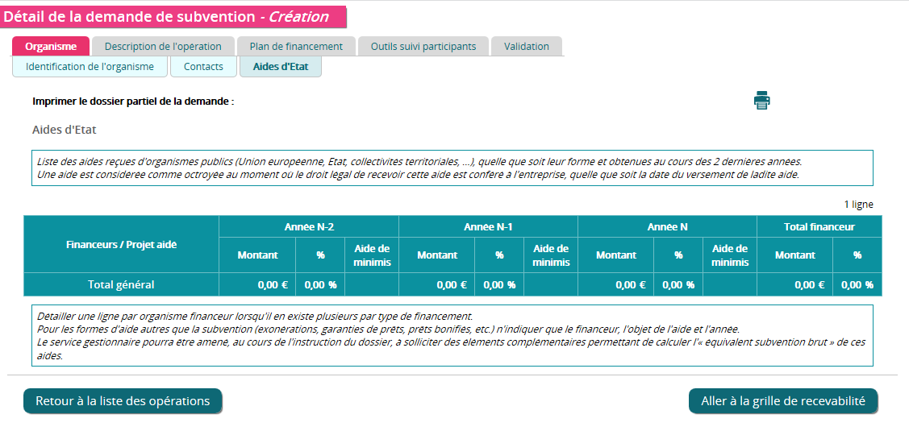
- des obligations de publicité ;
- des règles liées aux conditions d’archivage des pièces ;
- de la Prise en compte des principes horizontaux : égalité entre les hommes et les femmes, égalité des chances et, lutte contre les discriminations, innovation sociale.

A détailler lors de la saisie de la demande de concours : les principes horizontaux
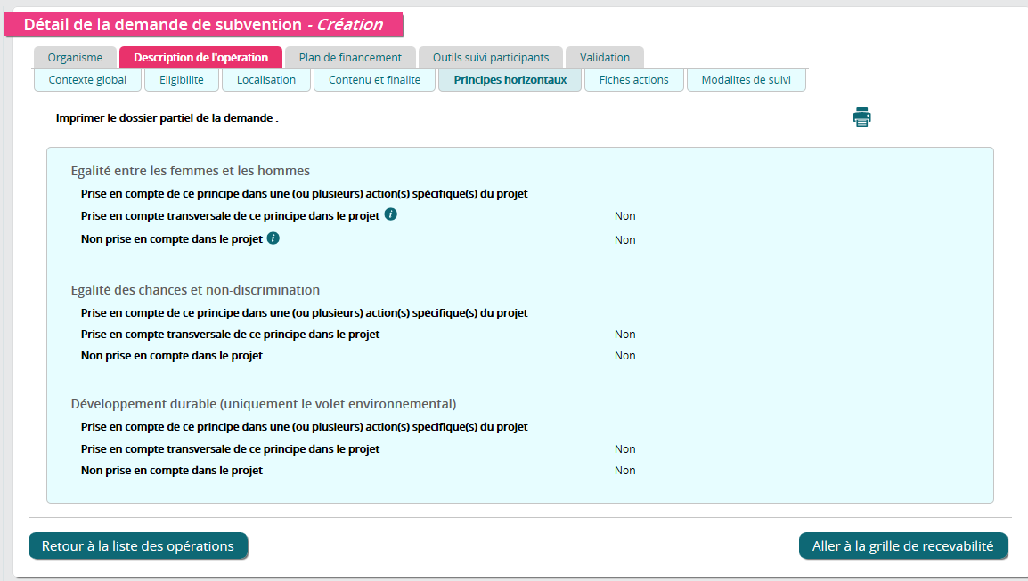

Critères de sélection des projets

Les critères énoncés ci-dessous seront mobilisés afin de sélectionner en priorité les projets démontrant :
- Leur contribution aux objectifs chiffrés de l’axe n°3 en termes d’effectifs de responsables GPEC accompagnés (pour rappel : 30 à l’horizon 2023) ou de mise en place d’actions de coordination et d’anticipation (pour rappel : 25 à l’horizon 2023);
- l’articulation des actions conduites en lien avec des projets soutenus par le PO FEDER - FSE et / ou une stratégie régionale de développement économique et / ou une stratégie de branche / de filière ;
- leur capacité à répondre aux besoins des entreprises en termes de gestion des ressources humaines (définition et anticipation des besoins en compétences, recrutement, formation, …).

Il conviendra de détailler lors de la saisie de la demande de concours dans «Ma Démarche FSE» la contribution du projet aux objectifs stratégiques de l’Union européenne :

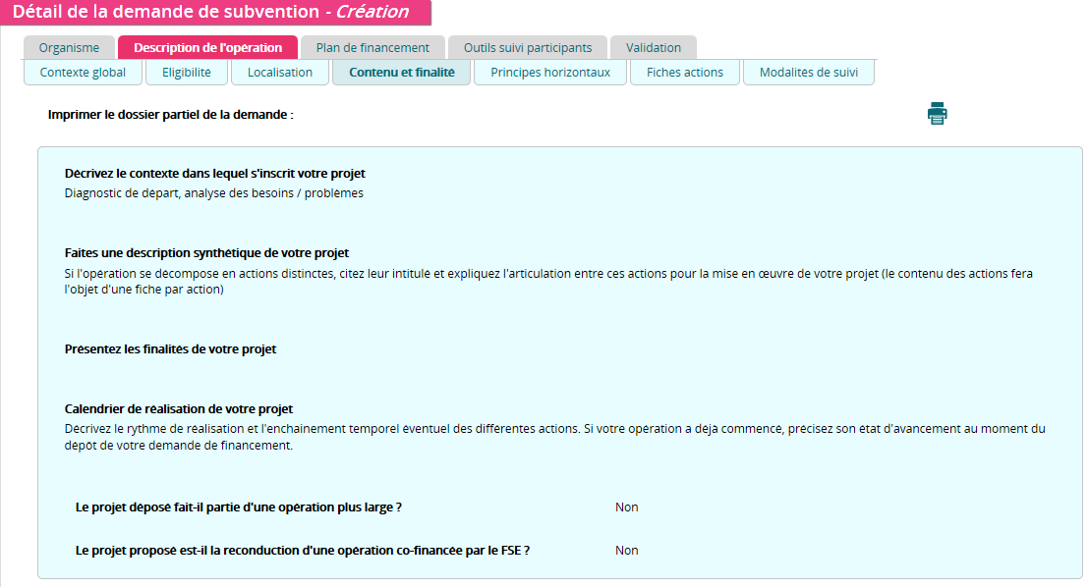

III MISE EN œUVRE OPéRATIONNELLE

Pilotage de l’opération

Les candidats sélectionnés devront communiquer, en tant que de besoin, sur le suivi de l’opération :
Mesure d’impact des dispositifs mis en place (nombre d’actions coordonnées, de GPEC…) en comparaison avec les résultats n-1, le cas échéant

Plan de financement

Dépenses prévisionnelles

Seules les dépenses éligibles devront être présentées dans le plan de financement prévisionnel.
Elles se basent sur le décret fixant les règles nationales d’éligibilité des dépenses dans le cadre des programmes cofinancés par les fonds européens pour la période 2014-2020et sur l’arrêté pris en application (accessibles sous :http://www.europe-en-france.gouv.fr/Centre-de-ressources/Ressources-reglementaires-et-strategiques/Thematiques-ressources-reglementaires-et-strategiques/Programmation-2014-2020/Decret-et-arrete-d-eligibilite-des-depenses-dans-le-cadre-des-programmes-soutenus-par-les-FESI-pour-2014-2020).

Principes généraux d’éligibilité :
Les dépenses sont éligibles si :
- elles sont conformes aux règles d’éligibilité fixées par le cadre communautaire,
- elles sont liées et nécessaires à la réalisation de l’opération sélectionnée et sont supportées comptablement par le bénéficiaire,
- l’opération n’est pas matériellement achevée ou totalement mise en œuvre à la date de dépôt du dossier de demande d’aide,
- le bénéficiaire n’a pas présenté les mêmes dépenses au titre d’un même fonds ou d’un autre programme européen.

Principes d’éligibilité spécifiques au FSE :
La réglementation communautaire a maintenu et élargi les mesures de simplification expérimentées sur le programme 2007/2013, dans le cadre de la programmation 2014-2020 (cf. section 10 du PO FSE portant sur la réduction de la charge administrative pesant sur les bénéficiaires). Elle a notamment introduit des nouveaux taux ne nécessitant pas une justification préalable dans le cadre d’une étude :
- un taux de 15 % maximum appliqué aux dépenses directes de personnel pour calculer un forfait de coûts indirects,
- un taux de 40 % maximum appliqué aux dépenses directes de personnel pour calculer un forfait correspondant aux autres coûts de l’opération

La forfaitisation des coûts permet de diminuer non seulement le volume des pièces comptables contrôlées mais également de sécuriser ce type de dépenses. Aussi, le bénéficiaire est fortement incité à choisir l'une des options offertes par le FSE.

L’application du type de taux forfaitaires sera appréciée par le service instructeur.

Ressources prévisionnelles

Fonds Social Européen : 75 % maximum du coût total du projet dans la limite 1 575 000,00 € (FSE), montant de la maquette financière de l’objectif spécifique 5 du PO FSE Etat pour la période 2014-2020

Il est rappelé que le FSE vient en remboursement des actions cofinancées menées.

Annexe1 : Règles et obligations liées à un cofinancement du Fonds social européen

- Textes de référence

- Règlement (UE) n° 1303/2013 du Parlement européen et du Conseil du 17 décembre 2013, portant dispositions communes relatives au FEDER, au FSE, au Fonds de cohésion, au FEADER et au FEAMP, portant dispositions générales applicables au FEDER, au FSE, au Fonds de cohésion et au FEAMP, et abrogeant le règlement (CE) n° 1083/2006 du Conseil
- Règlement (UE) n° 1304/2013 du Parlement européen et du Conseil du 17 décembre 2013 relatif au Fonds social européen et abrogeant le règlement (CE) n° 1081/2006 du Conseil
- Programme opérationnel FSE Etat Guyane 2014-2020, approuvé par la Commission européenne le 17 décembre 2014
- Décret n° 2016-279 du 8 mars 2016 fixant les règles nationales d'éligibilité des dépenses dans le cadre des programmes soutenus par les fonds structurels et d'investissement européens pour la période 2014-2020, et arrêté du 8 mars 2016 pris en application du décret n° 2016-279 du 8 mars 2016 fixant les règles nationales d'éligibilité des dépenses des programmes européens pour la période 2014-2020 ( version consolidée au 19 juin 2017 au JORF

- Règles communes de sélection des opérations

L’instruction du dossier se fait au regard du PO FSE ETAT GUYANE, des critères du présent appel à projets, des règles d’éligibilité européennes, nationales et locales.

- sélection des opérations

Les opérations sélectionnées doivent contribuer à atteindre les objectifs fixés dans le présent appel à projets. Le diagnostic et le descriptif des opérations doivent être précis et détaillés dans la demande de subvention, tant pour les objectifs à atteindre que pour les moyens opérationnels mobilisés à cette fin ;

L’analyse de l’opération se fait selon les critères suivants:
- Temporalité des projets qui doivent être appréciés au vu de la cohérence du calendrier de réalisation des actions proposées (viabilité du calendrier de réalisation) ;
- Vérification de l’adéquation entre les moyens mobilisés et les résultats attendus (viabilité du calendrier, capacité opérationnelles et proportionnalité des moyens) afin de statuer sur la faisabilité de l’opération ;
- Capacité financière de l’opérateur à avancer les dépenses dans l’attente du remboursement de l’aide FSE (3 à 6 mois après la remise du bilan) ;
- Capacité de l’opérateur à mettre en œuvre les moyens nécessaires, humains et administratifs, pour assurer la bonne gestion de l’aide FSE ;
- Capacité d’anticipation de l’opérateur aux obligations communautaires en termes de publicité.
- Les projets sont mis en œuvre en priorité par du personnel salarié des porteurs de projets. L’achat de prestation de formation est admis (mise en œuvre d’une procédure d’achat exigée).

Les projets seront également évalués en fonction de leur prise en compte des priorités transversales assignées au FSE :

- l’égalité entre les femmes et les hommes ;
- l’égalité des chances et de la non-discrimination ;
- le développement durable.
- Respect des critères de sélection

- Public cible, bénéficiaires…

Exemples de types d’actions soutenues | Publics Éligibles | Organismes bénéficiaires
Appui conseil : diagnostic, accompagnement, formation de l’employeur, du personnel d’encadrement, des représentants du personnel et des partenaires sociaux  Développement d’actions de veille et de prospective territoriale et sectorielle et exploitation partagée de leurs résultats  Actions en lien avec les travaux du Comité Régional de la Formation et de l'Orientation Professionnelle (CREFOP), contribuer à des actions de GPEC territoriale en faveur des secteurs porteurs et à enjeux à partir d’une démarche partenariale | Les employeurs salariés, le personnel d’encadrement, les représentants du personnel, les partenaires sociaux. | Entreprises, structures associatives, partenaires sociaux, OPCA , dispositifs locaux d’accompagnement…

- Règles communes d’éligibilité et de justification des dépenses

Les dépenses présentées sont éligibles aux conditions suivantes :
- Elles sont liées et nécessaires à la réalisation de l’opération sélectionnée et sont supportées comptablement par le bénéficiaire, hors contributions en nature.
- Elles doivent pouvoir être justifiées par des pièces comptables justificatives probantes (hormis les cas d’application des options de coûts simplifiées pour les dépenses directes et indirectes forfaitisées) ;
- Elles sont engagées, réalisées et acquittées selon les conditions prévues dans l’acte attributif de subvention, dans les limites fixées par le règlement général et le Programme opérationnel ;

Par ailleurs, conformément au règlement (UE) n° 13030/2013 du Parlement européen et du Conseil du 17 décembre 2013, portant dispositions communes relatives aux Fonds ESI, chapitre III, article 65, et pour cet appel à projets :

- une dépense est éligible si elle a été engagée à compter du 1er janvier 2014 et acquittée au plus tard le 31 décembre 2023.
- une opération n’est pas retenue pour bénéficier du soutien du FSE si elle a été matériellement achevée ou totalement mise en œuvre avant que la demande de financement au titre du programme ne soit soumise par le bénéficiaire à l’autorité de gestion, que tous les paiements s’y rapportant aient ou non été effectués par le bénéficiaire.

- Durée de conventionnement des opérations

Dans le cadre de cet appel à projets, les opérations sont sélectionnées en comité de programmation selon le calendrier de réunion de cette instance.
La durée maximale de conventionnement pour une opération individuelle est de 36 mois.

- Publicité et information

La transparence quant à l’intervention des fonds européens, la mise en valeur du rôle de l’Europe en France et la promotion du concours de l’Union européenne figurent parmi les priorités de la Commission européenne.

Ainsi, tout bénéficiaire de crédits du Fonds social européen du programme opérationnel doit respecter les règles de publicité et d’information qui constituent une obligation règlementaire, quel que soit le montant de l’aide FSE attribuée.

C’est pourquoi toute demande de subvention doit impérativement comporter un descriptif des modalités prévisionnelles du respect des obligations de publicité de l’intervention du FSE.
Le respect de ces règles sera vérifié par le service gestionnaire tout au long de la mise en œuvre du projet. Le défaut de publicité constitue un motif de non remboursement de tout ou partie des dépenses afférentes au projet cofinancé.

- Respect des obligations de collecte et de suivi des données des participants

Le règlement UE n°1303/2013 du Parlement européen et du Conseil du 17 décembre 2013 contient des dispositions renforcées en matière de suivi des participants aux actions cofinancées par le Fonds social européen.

L’objectif est de s’assurer que des données fiables et robustes seront disponibles en continu. Les données seront agrégées aux niveaux français et européen, afin de mesurer les progrès réalisés pour les cibles fixées dans le programme. Elles doivent permettre de faire la preuve de l’efficacité de la mise en œuvre de la politique de cohésion sociale ; elles contribueront aussi à la mesure de l’impact des programmes.

Ainsi, en 2014-2020, les modalités de saisie des données de base relatives aux entrées et sorties des participants évoluent considérablement. En tant que porteur de projet, bénéficiaire du FSE, vous êtes désormais responsable de la saisie. Vous devrez obligatoirement renseigner les données relatives à chaque participant, et non plus de manière agrégée.

En outre, le suivi des participants est désormais partie intégrante de la vie du dossier, de la demande de subvention au contrôle de service fait. La mauvaise qualité des données renseignées, ou l’absence de données, pourraient entrainer une suspension des remboursements européens au programme.

Le système d’information « Ma Démarche FSE », validé par la CNIL le 13 novembre 2014 [1], sert pour la collecte des données, leur conservation et la production des indicateurs de suivi et de pilotage des deux programmes opérationnels, FSE et IEJ.

La collecte des données peut se faire sous deux formes dans « Ma démarche FSE » :
- la saisie directe des informations relatives à l’entrée et à la sortie immédiate du participant de l’opération par le biais des écrans de saisie du module de suivi des participants et des indicateurs (il est disponible dans MDFSE dès que la demande de financement a été déclarée recevable par le gestionnaire) ;
- l’importation de données produites dans d’autres systèmes d’information, par le biais de fichiers Excel (format .csv), pour l’entrée et la sortie, en cumulant les participants au fur et à mesure des importations (le format de fichier à respecter est téléchargeable dès le module de demande de subvention puis à nouveau dans le module de suivi des participants).

Quand doit-on les renseigner ?

Les données relatives aux participants doivent être renseignées dès leur entrée dans une opération. Cette obligation concerne l’ensemble des participants pour lesquels on est en mesure de collecter l’ensemble des données personnelles telles qu’identifiées dans les indicateurs communs, c'est-à-dire à l’exclusion des participants à des actions de sensibilisation par exemple. Une prise de retard dans la saisie des données, donnera lieu à l’envoi de messages d’alerte par le système d’information aux bénéficiaires et aux gestionnaires concernés.

Les données relatives aux sorties des participants (annexe I du règlement FSE) sont obligatoirement renseignées à la sortie immédiate du participant de l’opération. Les données doivent concerner les participants qui ont bénéficié directement du soutien. Il en est de même, dès la sortie du participant de l’opération, y compris pour les participants qui abandonnent une opération avant la fin du terme prévu.

Annexe 2 : Saisie des indicateurs / Questionnaire de recueil des données à l’entrée des participants dans une opération cofinancée par le Fonds social européen (FSE)

Il convient de se référer au site « Ma démarche FSE »- MDFSE : « outils suivi participants »

